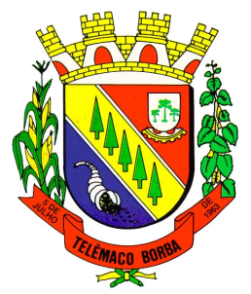
Câmara Municipal de Telêmaco Borba
Rua Oscar Hey, 99 – Centro – CEP: 84261-640 – Telêmaco Borba - Paraná
Fone: (42) 3272-1461 - FAX (42) 3272-0147
E-mail: camaratb@uol.com.br

LIDO NO EXPEDIENTE
ENCAMINHE-SE

Sala das Sessões, 10/09/2012

__________________________
Mario Cesar Marcondes
Presidente

INDICAÇÃO Nº 606/12

O Vereador que abaixo subscreve no uso de suas prerrogativas regimentais “INDICA AO SENHOR PREFEITO QUE DETERMINE AOS ÓRGÃOS COMPETENTES DA MUNICIPÁLIDADE PARA QUE SEJA FEITO UM REDUTOR DE VELOCIDADE (TIPO LOMBADA) NA RUA MANOEL MENDES DE OLIVEIRA, FRENTE AO NÚMERO 60, NO BAIRRO SÃO FRANCISCO.”

J U S T I F I C A T I V A

Os carros passam em alta velocidade colocando os pedestres em risco.

Sala das Sessões, 10 de setembro de 2.012.

Élio Cezar Alves dos Santos
Vereador

